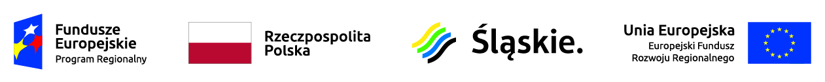
FORMULARZ KONSULTACYJNY
konsultacji społecznych projektu planowanego do realizacji w ramach Regionalnego Programu Operacyjnego Województwa Śląskiego na lata 2014-2020, Osi Priorytetowej V Ochrona środowiska i efektywne wykorzystanie zasobów, Działanie 5.2.2 Gospodarka odpadami RIT Subregionu Zachodniego,
uwagi do projektów można zgłaszać wyłącznie za pośrednictwem niniejszego formularza w terminie do 13.12.2019r.
Kompleksowe unieszkodliwianie materiałów azbestowych z terenu Gminy Gaszowice

DANE UCZESTNIKA KONSULTACJI
Imię, nazwisko, adres zamieszkania
Telefon/ e-mail
Nazwa instytucji/organizacji/ adres siedziby

UWAGI DO PROJEKTU

Lp | Treść uwagi | Uzasadnienie
1
2
3
4
5
6
7

